Как правильно питаться зимой
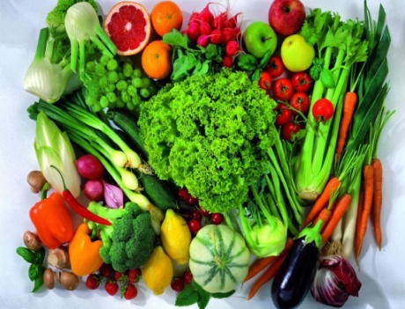
По данным статистики, зимой мы едим меньше фруктов, овощей и зелени (которые зимой по качеству уступают летним). В это время года многие люди переходят на углеводистые продукты – каши, картофель, макароны, соленья, маринады, варенье.
Мы уверены, что так традиционно питались веками наши предки и наш организм адаптирован к этой пище. Это ошибочное мнение. По правилам современного питания употребление 500 граммов овощей и фруктов в день обязательно, независимо от времени года.
Наши предки не ели покупные соленья с маринадами и варенья, всё это они готовили сами из экологически чистых продуктов и без сахара. Все доступные овощи, фрукты, ягоды при заготовке проходили процесс молочнокислой ферментации, благодаря чему питание получалось разнообразным и богатым полезными антиоксидантами и витаминами.
Домашние заготовки считаются лучше современных стерилизованных консервов: в них намного меньше вредной соли и есть полезные прибиотики. Однако из-за приличного количества соли в традиционных соленьях (грибы, квашеная капуста, помидоры, яблоки, кабачки и др) их следует есть с ограничением. На пользу нашему здоровью идут и замороженные овощи, зелень, фрукты, ягоды.
Холодная погода способствует возникновению и обострению болезней органов дыхания, сердечно-сосудистых заболеваний (провоцирует инфаркты, инсульты, гипертонические кризы).
Гипертоникам специалисты рекомендуют ограничить потребление солёных продуктов и животных жиров.
Употребление алкоголя зимой не принесёт никакой пользы, принесёт только вред. В холодное время года лучше согреваться горячим чаем. Хорошо подойдёт имбирный чай, который обладает не только согревающим эффектом, но и дезинфицирующим и антисептическим действием, ускоряет метаболизм и помогает быстро избавиться от набранных килограммов.
Бытует мнение, что употребление жирных продуктов помогает согреваться в зимние холода. По утверждению специалистов, сливочное масло, свиное сало, жирное мясо приносят вред нашим сосудам и способствуют ожирению, лучше заменить их смесью различных растительных масел.
Очень полезны зимой различные морепродукты, жирная рыба, морская капуста: они содержат йод, который помогает организму согреваться и необходим для гормонов щитовидной железы.
Печень трески богата полезными Омега – 3 жирными кислотами, которые защищают наши сосуды от атеросклероза. А ещё печень трески чемпион по содержанию витамина Д, очень важного особенно зимой, так как его синтез в это время в коже практически прекращается. Его нужно обязательно получать с пищей: яичным желтком, молочными продуктами, говяжьей печенью.
Для лечения и профилактики гриппа и простуды чеснок считается лучшим продуктом. Квашеная капуста содержит много витамина С, от нехватки которого зимой страдает практически весь организм. Специалисты рекомендуют употреблять её и как источник высокого содержания калия. Квашеная капуста нормализует сердечный ритм, артериальное давление, улучшает перистальтику кишечника (высокое содержание пищевых волокон).
Полезны зимой и традиционные белорусские продукты.: хрен, клюква (природный антиоксидант). Клюквенный морс быстро сбивает температуру, защищает от инфекционных заболеваний, усиливает действие антибиотиков.
Специалисты рекомендуют, зимой не забывать употреблять хурму. Она способствует укреплению здоровья, укрепляет стенки сосудов (благодаря витаминам С и Р), нормализует эмоциональный фон за счёт положительного влияния на работу нервной системы, помогает избежать красной «сеточки» на щеках и носу.
Специалисты напоминают, овощи и фрукты содержат много витаминов и полезных микроэлементов; содержат много воды, помогая избежать обезвоживания; большинство из них богаты клетчаткой, которая стимулирует работу кишечника и помогает выводить шлаки.
Причём чем меньше подвергались овощи тепловой обработке, тем больше пользы получит ваш организм.

